АМАНАКСКИЕ Распространяется бесплатно
ВЕСТИ
18 сентября 2021г № 57 (483) ОФИЦИАЛЬНО
Информационный вестник Собрания представителей сельского поселения Старый Аманак
муниципального района Похвистневский Самарской области

Похвистневское отделение по вопросам миграции предоставляет адресно-справочную информация о физических лицах

Вам необходимо найти человека? Получить информацию о нем? Узнать его адрес? Просто напишите заявление в территориальное подразделение по вопросам миграции МВД России.
ОВМ МО МВД России «Похвистневский» оказывает гражданам и юридическим лицам государственную услугу по предоставлению адресно-справочной информации. Данная госуслуга предоставляется совершенно бесплатно!
Получить государственную услугу физические и юридические лица могут:
- подав заявление лично по адресу: Самарская обл., г. Похвистнево, ул. Шевченко, 17А;
- либо подав электронное заявление через Единый портал государственных услуг.

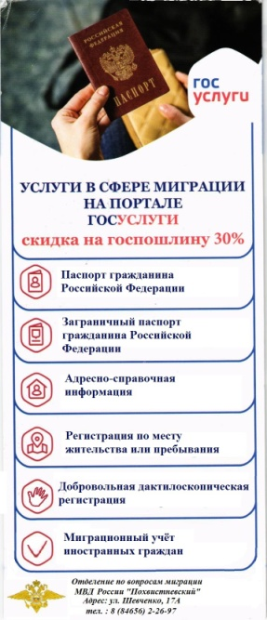

Государственные услуги Регистрационно-экзаменационного отделения

В настоящее время гражданам для получения государственной услуги МВД России не нужно собирать различные справки, делать ксерокопии документов и стоять в многочасовой очереди. Для этого нужно лишь зарегистрироваться на сайте www.gosuslugi.ru, а для удобства скачать приложение на телефон, либо планшетный компьютер и все необходимые данные будут храниться в вашем личном кабинете. Самым большим преимуществом использования электронного портала государственных услуг является 30% скидка на оплату государственных пошлин, 50% скидка на оплату штрафов ГИБДД. Ряд государственных и муниципальных услуг для граждан являются совершенно бесплатными.

Так, регистрационно-экзаменационное отделение ГИБДД МО МВД России «Похвистневский» расположено по адресу: г. Похвистнево, ул. Строителей, 1, и предоставляет следующие государственные услуги:
- Государственная услуга по приёму квалифицированных экзаменов на получение права на управление автомототранспортными средствами и выдача водительских удостоверений;
- Предоставление сведений об административных правонарушениях в области дорожного движения (на портале госуслуг);
- Государственная услуга по регистрации автомототранспортных средств и прицепов к ним в Государственной инспекции безопасности дорожного движения Министерства внутренних дел Российской Федерации.

Наиболее загруженные дни и часы для приёма заявителей в РЭО ГИБДД МО МВД России «Похвистневский»:
- Вторник с 9:00 до 11:00;
- Среда с 9:00 до 13:00;
- Суббота с 8:00 до 12:00.
Напоминаем о порядке предоставления услуг в условиях рисков заражения COVID-19, а также об обязательной необходимости применения в связи с этим средств индивидуальной защиты (маски, перчатки).

График работы:
ВТ, СР, ПТ – с 8:00 до 18:00
ЧТ – с 12:00 до 20:00
СБ – с 8:00 до 17:00
ВС, ПН – выходные дни

РЭО ГИБДД МО МВД России «Похвистневский»

УЧРЕДИТЕЛИ: Администрация сельского поселения Старый Аманак муниципального района Похвистневский Самарской области и Собрание представителей сельского поселения Старый Аманак муниципального района Похвистневский Самарской области
ИЗДАТЕЛЬ: Администрация сельского поселения Старый Аманак муниципального района Похвистневский Самарской области
Адрес: Самарская область, Похвистневский Газета составлена и отпечатана
район, село Старый Аманак, ул. Центральная в администрации сельского поселения
37 а, тел. 8(846-56) 44-5-73 Старый Аманак Похвистневский район Редактор
Самарская область. Тираж 100 экз Н.А.Саушкина

